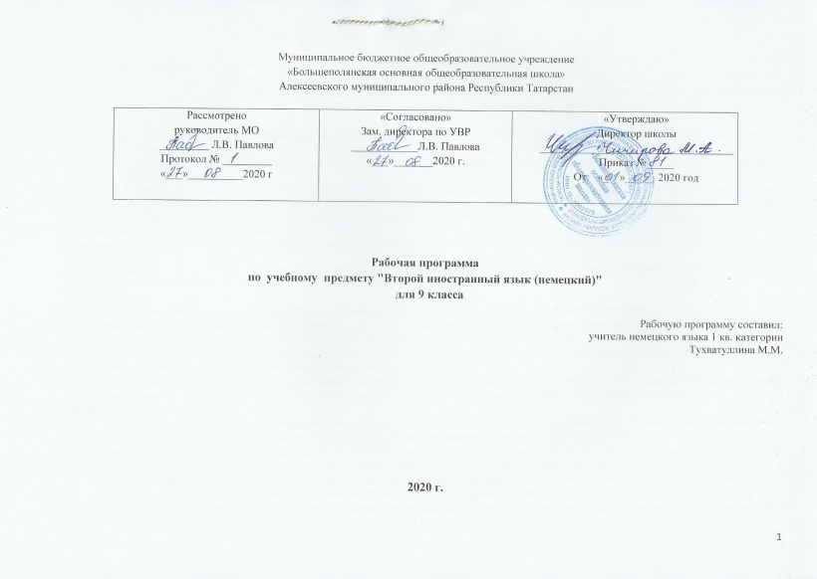
Примерное календарно-тематическое планирование
Календарно-тематическое планирование разработано в соответствии с рабочей программой учебного предмета «Второй иностранный язык (немецкий)» для 9 класса. На основании учебного плана «МБОУ Большеполянская ООШ» на 2020-2021 учебный год на изучение немецкого языка в 9 классе отводится 1 час в неделю

№ п/п | Наименование раздела | Кол-во часов
1. | Знакомство. Моя семья. Взаимоотношения в семье. Страна изучае-мого языка. Страны, столицы, крупные города. Государственные символы. Географическое положение. | 8
2. | Мир профессий. Будущая профессия. Проблема выбора профессии. Будущее начинается сейчас. | 4
3. | Страны изучаемого языка и родная страна. Где мы живём? | 4
4. | Здоровый образ жизни. Режим труда и отдыха, занятия спортом, здоровое питание, отказ от вредных привычек. | 4
5. | Моё место в политической жизни. | 3
6. | Окружающий мир. Природа: растения и животные. Погода. Проблемы экологии. Защита окружающей среды. Планета Земля. | 4
7. | Средства массовой информации. Роль средств массовой информации в жизни общества. Технический прогресс. Техника. | 4
8. | Стена-граница-зелёный пояс. | 3

Календарно-тематическое планирование .

№  урока | Тема урока | Дата  проведения
№  урока | Тема урока | план | факт
I. Знакомство. Моя семья. Взаимоотношения в семье. Страна изучаемого языка. Страны, столицы, крупные города. Государственные символы. Географическое положение. (8 часов)
1 | Знакомство. Немецкий алфавит. | 2.09.2020
2 | Буквосочетания в немецком языке. | 9.09.2020
3 | Правила чтения. | 16.09.2020
4 | Приветствие. | 23.09.2020
5 | Личные местоимения. | 30.09.2020
6 | Диалог - знакомства. | 07.10.2020
7 | Сообщение о себе. | 14.10.2020
8 | Знакомство со страной изучаемого языка. | 21.10.2020
II. Мир профессий. Будущая профессия. Проблема выбора профессии. Будущее начинается сейчас. (4 часа)
9 | Мир профессий. | 28.11.2020
10 | Образование и профессия. | 11.11.2020
11 | Особенные профессии. Выбор профессии. | 18.11.2020
12 | Придаточные определительные предложения | 25.11.2020
III. Страны изучаемого языка и родная страна. Где мы живём? (4 часа)
13 | Любимое место в доме. | 2.12.2020
14 | Предложения с вопросительными словами: wo, was, wie. | 9.12.2020
15 | Уборка квартиры. | 16.12.2020
16 | Поиск квартиры в Гамбурге. | 23.12.2020
IV. Здоровый образ жизни. Режим труда и отдыха, занятия спортом, здоровое питание, отказ от вредных привычек. (4 часа)
17 | Хорошая еда. Что мы едим? | 13.01.2021
18 | В бистро. Стройная и прекрасная? | 20.01.2021
19 | Степени сравнения имён прилагательных и наречий. | 27.01.2021
20 | Контрольная работа по теме «Еда. Здоровый образ жизни». | 3.02.2021
V. Моё место в политической жизни. (3 часа)
21 | Просматриваем газеты. Что произошло вчера? | 10.02.2021
22 | Политические требования. | 17.02.2021
23 | Избирательные права молодёжи. | 24.02.2021
VI. Окружающий мир. Природа: растения и животные. Погода. Проблемы экологии. Защита окружающей среды. Планета Земля. (4 часа)
24 | Защита окружающей среды. | 3.03.2021
25 | Предлоги в Genetiv. | 10.03.2021
26 | Переработка мусора. | 17.03.2021
27 | Природа помогает человеку. | 31.03.2021
VII. Средства массовой информации. Роль средств массовой инфор-мации в жизни общества. Технический прогресс. Техника. (4 ч)
28 | Современная техника. Роботы. | 7.04.2021
29 | Страдательный залог. Passiv. | 14.04.2021
30 | Дискуссия: учёба без учителя. | 21.04.2021
31 | Контрольная работа по темам: «Планета Земля», «Технический прогресс». | 28.04.2021
VII. Стена-граница-зелёный пояс. (3 часа)
32 | История Европы. | 5.05.2021
33 | Предпрошедшее время. Plusquamperfekt/ | 12.05.2021
34 | История и молодёжь. | 19.05.2021

